**КИРОВСКАЯ ЦЕНТРАЛЬНАЯ БИБЛИОТЕКА**

**МУНИЦИПАЛЬНОЕ КАЗЕННОЕ УЧРЕЖДЕНИЕ КУЛЬТУРЫ**

**«ЦЕНТРАЛЬНАЯ МЕЖПОСЕЛЕНЧЕСКАЯ БИБЛИОТЕКА»**

**Император. Реформатор. Человек**

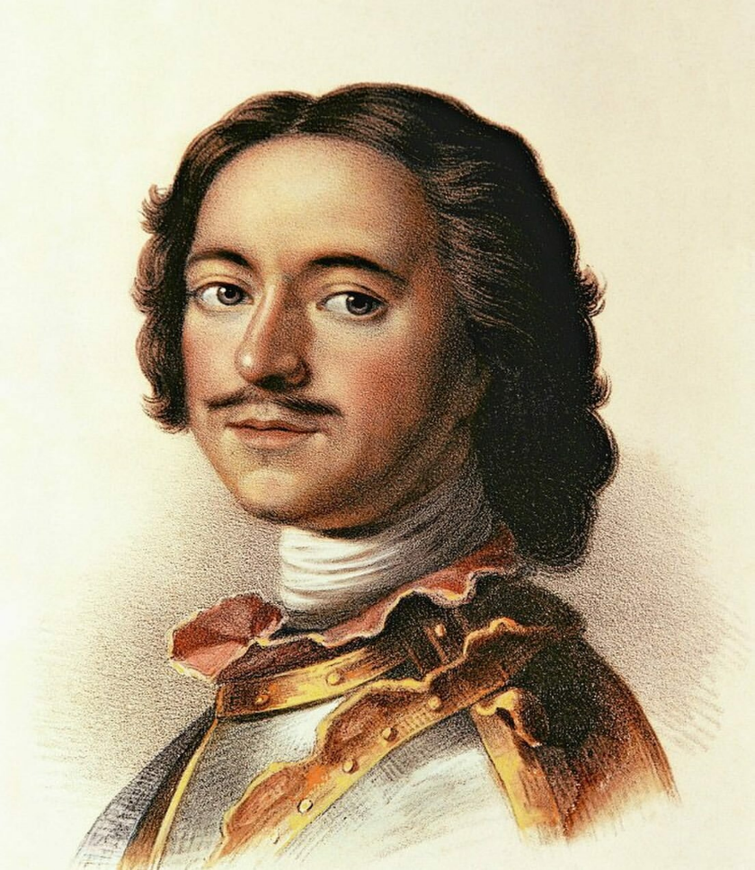

Рекомендательный список литературы

**к 350-летию Петра I**

**КИРОВСК**

**2022**

**Великий Петр, твой каждый след  
Для сердца русского есть памятник священный,  
И здесь, средь гордых скал, твой образ  
Незабвенный  
Встает в лучах любви, и славы, и побед.  
Нам святы о тебе преданья вековые,  
Жизнь русская тобой еще озарена,  
И памяти твоей, Великий Петр, верна  
Твоя великая Россия!  
 Петр Вяземский, май 1853 года**

В 2022 году Россия отмечает 350-летие со дня рождения первого российского императора Петра I. Указ о праздновании этой даты был подписан Президентом Российской Федерации В. В. Путиным 25 октября 2018 года. В рекомендательном списке литературы «Реформатор. Император. Человек» отражена литература о деятельности одной из самых значимых фигур отечественной истории – Петра I (1672–1725), государственные преобразования которого превратили страну в одну из сильнейших европейских держав. В списке представлены художественные произведения, научно-популярная литература, детская литература и статьи из периодических изданий, рассказывающие о жизни и деятельности Петра Великого.

Литература в списке расположена в алфавитном порядке авторов и названий произведений. Список частично аннотирован и предназначен всем, кто интересуется историей Отечества и личностью Петра I.

.

**Список художественных произведений о первом российском императоре Петре I**

**Герман, Ю. П. Россия молодая: исторический роман / Ю. П. Герман. - Москва: Альфакнига, 2010. - 1086 с.**

*Роман воссоздаёт широкую картину русской жизни в начале 18 века, когда Пётр I боролся за создание сильного национального государства, за выход России к Балтийскому морю. Действие происходит в основном в Архангельске, где закладываются первые русские корабли.*

**Гранин. Д. А. Вечера с Петром Великим: сообщения и свидетельства господина М.: [роман] / Даниил Гранин. – Москва: Проза и К, 2018. – 526 с.**

*Роман классика отечественной литературы Даниила Гранина своеобразно знакомит с личностью первого русского императора. Проводя читателя через калейдоскоп разрозненных событий, малоизвестных фактов, бытовых деталей, автор раскрывает внутренний облик Петра I, с большим уважением к главному герою исследует его душевные качества.*

**Десятсков, С. Г. Персонных дел мастер : [роман] / Станислав Десятсков. – Ленинград : Лениздат, 1986. – 494 с.**

*Роман охватывает важный период в истории Русского государства, связанный с деятельностью и реформами Петра. Петровская эпоха выковывает не только новую армию, флот, дипломатию, но и новых людей – петровских «новиков». Судьба двух таких новиков – братьев Никиты и Романа, проходит через роман.*

**Дружинин В. Державы российской посол: роман / Владимир Дружинин. – Санкт-Петербург, 1982. – 480 с.**

*Книга посвящена деятельности Бориса Ивановича Куракина, выдающегося дипломата и русского просветителя эпохи Петра I. Роман написан на документальной основе. Использованы печатные и архивные материалы, собранные автором за рубежом и в нашей стране.*

**Лажечников, И. И. Последний Новик: роман / И. И. Лажечников. - Москва: Современник, 1993. - 512с. - (Государи Руси Великой).**

*Историческое содержание романа связано с Северной войной, с борьбой Петра I со шведами за обладание Прибалтикой, за необходимый для России выход к берегам Балтийского моря. Автор показывает Петра как подлинного патриота, мудрого правителя, поборника просвещения.*

**Масальский, К. П. Стрельцы: исторический роман; Русский Икар: повесть; Черный ящик: историческая повесть / К. П. Масальский. - Москва: Пресса, 1994. - 509 с. - (Историческая проза).**

*В романе "Стрельцы" отражена борьба за власть между сторонниками царевны Софьи и царя Петра. Наряду с героями историческими в романе действуют и герои вымышленные. Повесть «Русский Икар» основана на реальном происшествии, следы которого можно найти в записках чиновника и дипломата И. А. Желябужского. Некий русский умелец строит слюдяные крылья, чтобы летать, как птица. Помощи он ищет у Петра Алексеевича. Герои повести «Черный ящик» приглашают читателя прогуляться по улицам строящегося Петербурга. Вслед за героями можно побывать и в домишках на околице города, и во дворцах знатных лиц, в кофейнях и магазинах*

**Мордовцев Д. Л. Державный плотник: [роман] / Даниил Мордовцев. – Москва: Советская Россия, 1990. – С. 132–286.**

*В романе известного писателя Пётр I предстает перед нами «гением», «титаном», «исполином», «вождём». Несмотря на множество «литературных вариантов» жизни Петра, Мордовцев раскрывает в его образе немало таких черт, которые или внове читателю, или понимались им не совсем верно.*

**Пушкин А. С. Полтава: [поэма] // Пушкин А. С. Соч.: в 3 т. – Москва : Художественная литература, 1986. – Т. 2. – С. 88–127.**

*Пушкин назвал Полтавскую битву «одним из самых важных и счастливых происшествий царствования Петра Великого». «Полтава» – это державная поэма Пушкина. Он сумел придать ей черты глубокой народности в содержании и стиле.*

**Семенов, Ю. С. Смерть Петра : роман / Ю. С. Семенов // Собрание сочинений : в 12 т. / Ю. С. Семенов. - Москва: Терра-Книжный клуб, 2008. - Т. 11. - С. 5 – 120**

*В основу исторического романа положены архивные документы, связанные с драматической эпохой первой четверти XVIII века. Автор предлагает свою версию трагической гибели Петра Первого.*

**Толстой А. Н. Пётр Первый: роман / Алексей Толстой. – Санкт-Петербург: Азбука, 2014. –702 с. – (Мировая классика).**

*«Пётр Первый» по праву считается одним из лучших исторических романов. Эта книга имела феноменальный успех в России и русском зарубежье. В романе Толстой продолжает идущую от Пушкина линию изображения царя-реформатора. Он исследует личность Петра, самого яркого и важного персонажа русской политической истории – человека, который за три десятилетия неузнаваемо изменил облик России и определил её развитие на столетия вперед. Среди выведенных в романе событий и личностей — Азовские походы, Стрелецкий бунт, коварная царевна Софья, её возлюбленный Василий Голицын, Лефорт, Меншиков, Карл XII, Анна Монс.*

**Толстой, А. Н. День Петра / А.Н. Толстой // Собрание сочинений: В 10 т. Т. 3. Повести и рассказы, 1917 - 1923. Детство Никиты. Аэлита. Ибикус / А. Н. Толстой. - Москва: Художественная литература, 1982. - С. 27 - 52.**

*Один день из жизни Петра I. Обычный день, отягощённый обычными, напряженными, государственными делами, подчинённых только одной цели – тащить силком дремучую ленивую страну в новый век*

**Тынянов, Ю. Н. Восковая персона / Ю. Н. Тынянов // Проза / Ю. Н. Тынянов, В. Б. Шкловский. - Москва: Слово/Slovo, 2001. - С. 338 - 428. - (Пушкинская библиотека).**

*Повесть рассказывает о последних днях и смерти первого российского императора Петра I.*

**Фёдоров, Ю. И. Поручает Россия: [роман] / Юрий Фёдоров; худож. Н. Усачёв. – Москва: Траст, 1992. – 319 с.**

*Роман из истории петровской эпохи. В центре повествования – сподвижник Петра Великого, дипломат П. А. Толстой, жизнь которого была примером самоотверженного служения России.*

**Шабаев, Э. Г. Только б жила Россия: [роман-хроника] / Эрик Шабаев. – Москва: Современник, 1985. – 335 с.: ил.**

*Роман охватывает важный период Северной войны, годы первых побед русской армии над шведами – взятие Нарвы, Полтавская битва, годы подъема национального самосознания народа. Писатель обращается к судьбам людей, имена которых неотъемлемы от крутого и бурного времени преобразований*

**Историческая и научно-популярная литература о Петре I**

Анисимов, Е. В. Время петровских реформ/Е. Анисимов.-Л., 1989.- 496с.

Анисимов, Е. В. Петр Великий: личность и реформы/Е. Анисимов.-СПб., 2009.- 446 с.

Анисимов, Е. В. Тайны запретного императора/Е. Анисимов.-М., 2012.-445 с.

Балязин, В.Н. Петр Великий и дворцовая чехарда. Гвардейский переворот, балы Елизаветы/В. Балязин.-М., 2010.- 254 с.

Балязин, В.П. Петр Великий и его наследники/В. Балязин.-М., 2008.-222 с.

Бегунова, А.И. Ратная сила Российской империи/А. Бегунова.-М, 2009.-255 с.

Брикнер, А.А. История Петра Великого/А. Брикнер.-М., 2005.-607 с.

Буганов, В. И. Петр Великий и его время/В. Буганов.-М., 1989.-189 с.

Градинаров, Ю.И. Петр I и его женщины/Ю. Градинаров.-М., 2010.-254 с.

Гриневский,О. Тайна великого посольства Петра I: дипломат. детектив/О. Гриневский.-СПб.,1995.-205 с.

Доценко, В.Д. Флот Петра Великого.1699-1725/В. Доценко.-СПб., 2013.-203 с.

Злаин, А.И. Полтавская битва/А. Злаин. - М., 1988.- 125 с.

Каштанов, Ю. Виват, Россия! К 300-летию Полтавской битвы/Юрий Каштанов.-М., 2009.-223 с.

Каштанов, Ю. Северная война/Ю. Каштанов.-М., 2005.-47 с.

Крутогоров, Ю.А. Петр I/Ю. Крутогоров.-М., 48 с.

Мавроди, В. В. Рождение новой России: Петр Первый/В. Мавроди-Л., 1986.-535 с.

Масси, Р.К. Петр Великий: деяния самодержца/Роберт К. Масси/СПб.,2015.-444 с.

Молчанов, Н.Н. Дипломатия Петра I/Н. Молчанов.-М., 1986.-447 с.

Наумов, В.П. Повседневная жизнь Петра Великого и его сподвижников/В. Наумов.-М., 2010.- 442 с.

Новичкова, Е. Петр I/Е. Новичкова.-М., 2020.-20 с.

Павленко, Н.И. Петр Великий/Н. Павленко.-М., 2004.-426 с.

Петр Великий: Воспоминания. Дневниковые записки. Анекдоты.-СПб., 1993.- 447 с.

Петр Великий: pro et contra: личность и деяния Петра I в оценке русских писателей и исследователей: Антология.-СПб., 2001, 756 с.

Тарле, Е.В. Петр I против Карла XII. Северная война/Е. Тарле.-Москва, 2009.-456 с.

Труайя, А. Петр Великий/Анри Труайя.-М., 2003. - 443 с.

**Образ Петра I в литературе для детей**

Волков, А. М. Два брата: роман / А. М. Волков. - Москва: Столетие: Международная книга, 1995. - 383с. - (Историко-приключенческая серия для юношества).

*В историко-приключенческом романе А. М. Волкова сложная Петровская эпоха показана в противопоставлении судеб двух братьев, один из которых закончит солдатчиной, другой попадет в Навигацкую школу и добьется немалых успехов*

Гордин, Я. А. Пусть каждый исполнит свой долг: повесть о Северной войне / Я. Гордин. - Москва: Детская литература, 1979. - 143 с.

*Это книга о Великой Северной войне, когда Россия вступила в борьбу с воинственной Швецией. Месяц за месяцем, год за годом в книге прослежен ход военных действий: крупные сражения, кавалерийские рейды, осады крепостей, подвиги офицеров и солдат.*

Дорофеев, А.Д. Корабельные пути: рассказы о том, как царь Петр русский флот строил / А.Д. Дорофеев. - Москва: Малыш, 1994. - 79 с.

Крутогоров, Ю. Петр I: повесть / Ю. Крутогоров. - Москва: Белый город, 2001. - 47 с. - (История России).

Самвелян, Н.Г. Казачий разъезд: роман: [для старшего школьного возраста] / Н. Г. Самвелян.- Москва : Советская Россия, 1985. - 285 с.

*Действие романа относится ко времени Северной войны, в центре романа - Полтавская битва и события, ей предшествовавшие.*

**Образ Петра I в периодической печати**

Банокина, Е. Импорт идей. Как царь Петр привез в Россию кофе и реформы/Е. Банокина//Аргументы и факты. -2022.- 6-12 апреля. - (№14). - с.4.

Бестужева -Лада, С. Между двух эпох/С. Бестужева-Лада//Смена. - 2018.-№5.-с.48-65.

Глезеров, С. Рабочие орудия Петра/С. Глезеров//СПб. ведомости. - 2020.-26 мая. - (№88).- с. 5.

*При подборе кадров царь-реформатов был весьма прагматичен.*

Глезеров, С. Отец и сын/С. Глезеров// СПб. ведомости. - 2018.-27 июня. -(№113). - с.6.

*Царевич Алексей не оправдал надежд Петра. Но чья была в этом вина?*

Голубкова, М. Император сердца/М. Голубкова//Рос. газета. - 18 января. -(№9).-с.11.

*Галерея Петра Великого в Государственном Эрмитаже.*

Данилевич, Е. «Ворота на восток»/Е. Данилевич/, Аргументы и факты. -2033.-№11.-с.4.

*Петр I активно развивал сотрудничество между Россией и среднеазиатскими государствами.*

Евгеньев, С. Заговор против Петра/С. Евгеньев//Вести. - 2022.-2 марта. -(№15).-с.5.

*На самом деле его, скорее всего, не существовало, но это не спасло царевича*

*Алексея Петровича от смертной казни.*

Евгеньев, С. Танцы с принцессой/С. Евгеньев//Вести. - 2021.-10 ноября. -(№82).-с.4.

*Зачем Петр I согласился выдать свою любимую дочь Анну за герцога Голштинского?*

Евгеньев, С. Бастарды Петра Великого/С. Евгеньев//Вести. - 2018.-31 января. -9№8).-с.6.

*Любовные страсти Петра I.*

Егоров, Ю. Северная война в окрестностях Невских порогов/Ю. Егоров//PRO-Отрадное. - 2022.- 26 мая. - (№20). - с.3; 2 июня. - (№21). - с.8-9.

К 350-летию со дня рождения Петра I.

Ежов, Б. Голландский след монарха/ Б. Ежов//Чудеса и приключения. - 2022.-с.56-59.

*Посольство Петра I в Голландии.*

Елков, И. Чин по чину/И. Елков//Рос. газета. -2022.-2 февраля. - (№23). - с.26.

*300 лет появилась «Табель о рангах», изменившая Россию.*

Елков, И. Шепни командиру на ушко/И. Елков//Рос. газета. - 2019.-27 ноября. - (№268). - с.22.

*Петр I, проводя реформу армии, невзначай опередил время на три века вперед.*

Карельский, А. «Царь ковал город в воздухе»/А. Карельский// Аргументы и факты 2022. - №21. - с.15.

*Строительство Санкт-Петербурга.*

Кукурин. И. Между тремя империями: трагедия царя Вахтанга/И. Кукурин// Знание-сила. - 2021.-№11.-с.73-79.

*Иран, Грузия и Петр I.*

Лесунова, Г. 8 ипостасей Петра Великого/Г. Лесунова//Комсомольская правда. - 2021.-27 мая.-с.2/Петербургу-319.

Мельникова, К. Ел, как мужик/К. Мельникова//Вести. - 2019.-11 января. -(№3).-с.5.

*Чем питался Петр I, когда строил империю*.

Михайлов, М. Рай для сановных воров/М. Михайлов//Природа и человек. -2017. - №8.-с.56-60.

*О воровстве во время правления Петра I.*

Мозжухин, А. Потеряли берега/А. Мозжухин//Вести. - 2019.-13 сентября. -(№70).-с.3.

*Почему Петр I присоединил к России новые земли и почему их пришлось отдать.*

Молчанова, М. «Наш Петя, кажется, влюбился»/М. Молчанова//Вести. - 2019.-18 января. - (№5). - с.5

*Петр I и Анна Монс. Развязка произошла в Шлиссельбурге, найдены письма Анны Монс к саксонскому посланнику.*

Невинная, И проще пареной репы/И. Невинная//Рос. газета. - 2022.-16 февраля. - (№35).-с.37.

*Какую кашу ел Петр I.*

Петр Великий. Положил я свое намерение прямо видеть море…//Родина. - 2018.-№5.-с.52-53.

*Петр I сам написал свою биографию.*

Романова. Н. «То академик, то герой, то мореплаватель, то плотник…»/Н. Романова//Читаем, учимся, играем. - 2021.-№8.-с.43-50.

*Сценарий.*

Скворцова. Е. Путь России, определенной Петром: сильное государство при нищем народе/Е. Скворцова//Собеседник. - 2018.-№22.-с.18.

*Факты из жизни царя.*

Смирнов, А. «Мы из небытия, в бытие произведены/А. Смирнов//Родина. -2021.-№11.-с.32-38.

*300 лет назад Петр I принял титул императора и российское государство стало империей.*

Смирнов. А. Тридцать памяток Петра Великого/А. Смирнов//Родина.-2022.-№3.-с.98-103.

*Русская армия служила по его традициям вплоть до октября 1917 года.*

Соболев, В. Петр I: «Зело приятно, что вы нас членом в свою компанию избрали»/В. Соболев//Родина.-2018.-№1.-с. 98-101.

*300 лет назад российский царь стал французским академиком.*

Сурис, А. 10 мифов и легенд о медном всаднике/А. Сурис//Комсомольская правда.-2-9 марта.-(№9-т).- с.3/Спецвыпуск.

Сурис, А. История появления главного памятника петербурга/А. Сурис// Комсомольская правда.-2-9 марта.-(№9-т).- 1-2/Спецвыпуск.

*Памятник Петру I.*

Тырлова, А. Спасти Петра I/АИФ/Здоровье.-2020.-№19.-с. 14-15.

*Здоровье Петра I.*

Черная, Л. Петр Великий: «Дубовыя сердца хочу видеть мягкими…»/Л. Черная//Родина.-2002.-№4.-с.98-101.

К 350-летию Петра I

Черная, Л. Пусть хоть шпынком назовут/Л. Черная//Родина.-2022.-№1.-с.98-101.

*Почему Петр I запретил судиться за оскорбления.*

Черная, Л. Для чего царю гравюра/Л. Черная//Родина.-2020.-№12.-с.108-111.

*Как графическое искусство помогло Петру Iпостроить империю.*

Черная, Л. Гребцами на ботике были Петр Великий и его адмиралы/Л. Черная//Родина. - 2017.-№10.-с. 116-119.

*Водные забавы российского монарха.*

Что Петр Iсделал со своей любовницей Марией Гамильтон//Вести.-2021.-7 апреля.-(№23).-с.8.

Эштут, С. Табель о рангах: реформы чин чином/С. Экштут//Родина.-2022.-№2.-с.98-102.

*Среди новаций Петра I – стала знаменитая «Табель о рангах» - закон о чинах, определившая порядок государственной службы на благо Отечества.*